XML자료구조의 최적화

2004.08

조욱래

(mech12@nate.com)

차례

1. 글의 배경 : XML System 소개.
- Xml System 소개
- Xml System의 장점

2. XML System에서의 최적화 이슈.
- Pooling
- Serching
- Serializing

3. Memory Pool ? Object Pool !

4. Data Binding

-“Xml Schema” VS “Name Notation”
- 기본자료형 Data Binding
- Game Class들의 Data Binding

5. String Table을 이용한 검색최적화

6. 사용자 정의 XML문서로의 저장

7. 기타 Xml 자료구조(Tree)에 대한 최적화 팁
- STL의 find_if() + functor 성능 비교
- Tree 자료구조에 대한 ind_if() 구현하기
- 사용자 find_if()에 functor사용시의 성능 고찰

1. 글의 배경 : XML System 소개.

-Xml System(가칭) 이란?

: Xml문서를 단순한 정보의 저장 및 로딩을 위한 목적으로만 사용하는게 아니라 메모리상에 로딩된 Xml문서객체가 엔진 코드와 밀접하게 연관되어 Script Module 또는 각종 Resource ,Object Manager와 유기적으로 연관되어 구현된 Software system.

-Xml System의 목표

: Xml문서를 보면 알겠지만 Document내의 Element들은 Tree구조이다.

: 또한 게임시스템의 각종 Resource( Texture, Material , 3D Model , GUI, World, Fx ) Manager와 RunTime에 만들어지는 Instance Manager들을 살펴보면 역시 단순 List구조보다는 Tree구조로 표현되는 것이 더 잇점이 많다.
-> 예) SceneGraph관리.

: 즉 여기서 말하는 Xml system이 추구하고자 하는 바는 게임에서 이용되는 각종 Object들을 메모리상에서 XML문서(Tree)구조로 표현하고, Data Binding기법을 이용하여 함수 구현부에서 Xml문서 객체를 통해 원하는 게임 객체를 접근할수 있게 하는것이다.

-Xml System의 장점.

: 모든 게임 Object들은 이름 또는 고유ID(handle)로 접근가능함. 그래서 커스텀 스크립트모듈이나 게임툴에서 쉽게 핸들링 가능하다!

예) Nebula Device 2에 대한 기술스펙. .
http://www.radonlabs.de/nebula/downloads/nebulafeatures_eng.pdf

-> Nebula2 Features중 “Tree Of Named Objects“에는 다음과같이 Named Object Tree에 대해 설명하고 있는데 여기서 말하는 Xml System과 흡사하다.
– Nebula objects have a string name
– Nebula objects are arranged in a hierarchie, similar to a filesystem
– an object name can be converted to a C++ pointer, and back
– string names for objects are useful for scripting and persistency (you can‘t save a pointer)
– safe object access through RefCounting and smart pointers
- class nRoot“ as common base class

: 게임Object에 대한 Serialization이 일반화됨
- 객체의 맴버변수들의 Serializing은 XML문서의 Load()/Save()로 자동화됨.
참고글) KGDC 2003 세션중에서 “XML응용 : 게임툴을 위한 데이타처리 일반화”

: 게임Object를 개개별로 담아두는 Container들을 따로 정의할 필요가 없다.
-> Xml문서 Element의 User Buffer에 Object Pointer를 저장해두는 방식.

2. XML System에서의 최적화 이슈.

- 소개할 (가칭)jXml라이브러리에서 고려된 부분.

- Pooling
: 수천개의 Xml tree element들과 게임Object들을 동적 메모리 할당 호출(new,delete)없이 객체를 생성,파괴할때의 여러가지 방법론 문제.

- Data Binding
: 객체 생성이 됐다면 이제 로딩된 XML 문서와 Game Object를 어떻게 연결할것인가 ?

- Serching
: Named Object System의 단점이라고 할수도 있는데 해당객체를 찾기위해 주소Pointer를 제외하면 Object에 접근하기 위해서는 String Serch를 해야 하는문제

- jXml Library 소개.

: 왜 MSXML이나 TINYXML같은 라이브러리를 직접사용하지않고 자체 자료구조를 사용했는가? -> 뭐 MSXML등의 API를 그대로 사용해도 무방하나 API들이 범용목적으로 준비되어 있어 게임시스템 구현시 불편하거나 비효적인 점이 많았기 때문이다. 그래서 여기서는 XML문서 로딩시에만 MSXML4를 사용하였다.

: 다음은 직접 구현한 XML문서 처리 라이브러리의 Class Diagram이다..
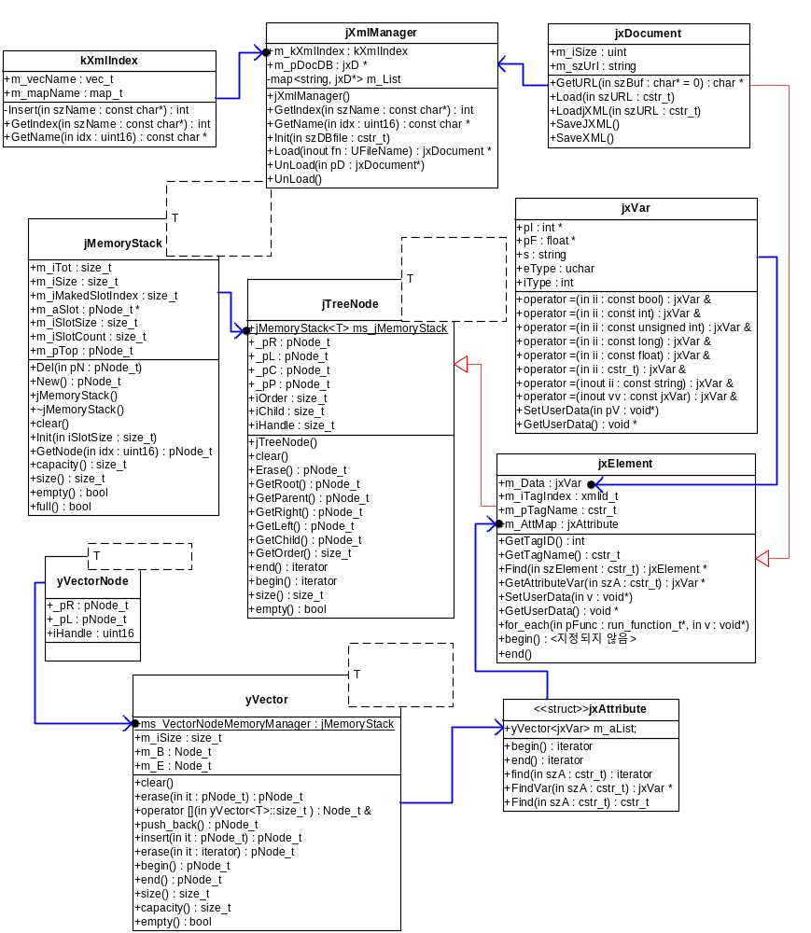
: 소스는 아래URL에 있음.
http://leechen.wzsoft.com/zboard/view.php?id=lc_pds&page=1&sn1=&divpage=1&category=2&sn=off&ss=on&sc=on&select_arrange=headnum&desc=asc&no=114

: 기타 참고 소스

GUI구현관련 http://www.mozilla.org/xpfe/xulref/
XML을 이용한 실행 Script 관련 http://www.simkin.co.uk/
XML문법 기초. http://network.hanbitbook.co.kr/view.php?bi_id=737&pg=6
본것중 가장 단순하고 사용이 쉬운 XML parser http://www.codeproject.com/cpp/xmlite.asp

3. Memory Pool ? Object Pool !

- 들어가기에 앞서
: 제가 구현한 pooling기법과 유사하면서 단순한 방식을 소개 하겠다. 안타까운건 구현하기 전에 이 글을 먼저 접하지 못했다는 것이다. !.!
http://leechen.wzsoft.com/main.php?id=lc_lecture_other&no=34&mode=1
: 위의 링크된 자료는 김학규님의 pool<T> 와 fixedlist<T> 에 대한 설명인데 여기서 핵심은 다음과 같다.

Pool<T> | 메모리를 페이지단위 (아래에 보면 8*1024-16) 로 할당해놓고 그 안에서 오브젝트 T를 만든다
fixedlist<T> | stl 의 list<T>와 비슷하지만, 각 노드가 추가될 때 노드를 동적생성하는 것이 아니라 자체적인 pool<T> 에서 가져옴

#define DECLARE_POOL(classname) \
public:\
void* operator new(size_t size) { return g_pool.Alloc(); } \
void operator delete(void* ptr, size_t size) { g_pool.Free(ptr); } \
static pool<classname> g_pool;
#define DEFINE_POOL(classname) \
pool<classname> classname::g_pool;

- template<class T> jMemoryStack 소개

: 앞서 설명한 Pool<T>와 기능은 거의 비슷하나 차이점은 Pool<T>에서는 pool공간이 부족하여 메모리 블록을 할당할 때 블록을 생성후 Linked List형태로 관리하지만 여기서는 블록들을 배열로 관리한다. 이렇게 할려고 하였던 이유는 배열의 index를 객체핸들로 사용가능하고 핸들을 배열index처럼 사용해 메모리에 바로 접근할수 있다. (주의 : 다음 내용은 먼저 pool<T> 와 fixedlist<T>를 이해 해야함 )

: 이때 class T는 static uint _GetSlotSize() , static uint _GetSlotCount() 가 정의 되어 있어야 한다.

: 초기에 _GetSlotSize() 만큼 T array를 가지며 다시 _GetSlotCount()만큼 T array pointer를 저장 하는 array를 가진다.

예) jSomeObj라는 클래스를 Object Pool로 관리하기.

template<class T> class jNode
{
public:
T *_pR , *_pL;
uint16 iHandle; // 배열 인덱스. -> 객체의 핸들로 사용하면 됨.
};
class jSomeObj : public jNode< jSomeObj > { int a; sting name; … };

:iHandle은 jMemoryStack<jSomeObj>의 초기 메모리블럭 할당시 배열값으로 초기화됨

활당된 T array pointer에 대한 array  _GetSlotCount() |  | 처음 활당된 T array : linked list로 초기화된다.  : _GetSlotCount() | _GetSlotSize()
jNode 를 상속받은 class T

template<class T> class jMemoryStack
{
public:

//protected:
size_t m_iTot; // 전체 크기
size_t m_iSize; // 요소들의 갯수(실제 크기)
size_t m_iMakedSlotIndex; // 배열 인텍스

T** m_aSlot; // T Array의 포인터를 저장하는 Array
size_t m_iSlotSize;// 요소들의 갯수(실제 크기)
size_t m_iSlotCount;// _GetSlotCount()의 값
T* m_pTop; //사용하지 않는 obj에 대한 stack pointer
…… . 생략.
};

- Custom Memory Manager 참고자료.
http://www.heaplayers.org
http://www.research.att.com/sw/tools/vmalloc/

4. Data Binding

- Data Binding ?

: XML로 객체의 정보를 표현하고 XML문서를 로딩했을때의 성능상 문제점중의 한 개가 모든 데이터들이 스트링으로 되어 있기 때문에 기본 자료형(INT, FLOAT ,VECTOR … )으로 변환시켜주어야 하는 부가적인 작업이 필요하다.

: 일반적으로는 SQL tables이나 XML schema의 자료형정보를 이용해 문서 Loading time에 자동변환시키는게 일반적인 방법이다. 여기서는 기본 자료형 및 사용자 Object (class )에 대해서도 Binding시키는 예를 제시할것이다.

-“Xml Schema” VS “Name Notation”

:기본 자료형에대한 Data Binding시 자료형정보를 참조하기 위한 가장 기본적인 방법은 Xml Schema를 이용하는것이나 몇가지 부분의 애로사항들 때문에 schema 사용을 삼가하게 됐다.

- 해당 문서에 대한 schema 문서를 따로 관리하게 됨으로서 문서 수정시 부가적으로 schema문서도 같이 수정해줘야함.
- schema문서를 관리하기위해 스키마 문법규칙을 배워야되고 규정을 준수해야함.
- 문서중에 같은 Element이름이 다른 자료형으로 표시되는경우가 많은데 이때 schema문서가 복잡해지고 관리상의 오류의 소지가 많음.

: 위와 같은 문제를 배제시키고 효과적으로 Data Binding을 적용하기 위한 Tip을 제시해보겠다. C++의 헝가리안 표기법에서 힌트를 얻은것으로 해당 Element 이름앞에 자료형에 대한 Notation을 명기하고 실제 코드에서 Element에 접근할때는 자료형에대한 부분을 제거한 이름으로 접근하는것이다.

i_ | Int |  | m33_ | Matrix[3][3]
i4_ | Int[4] |  | m44_ | Matrix[4][4]
f_ | Float |  | b_ | Bool
v3_ | Vector3 |  | u_ | Unsigned int

예) GUI EDIT CONTROL에 대한 정보표시.

<EDIT NAME=”DEFAULT_EDIT”i2_WH="66;26" >
<IMAGE_CARET>캐럿.bmp</IMAGE_CARET>
<IMAGE_BACKGND>박스배경.bmp</IMAGE_BACKGND>
<OPTION>
<i_MAX_LENGTH>20</i_MAX_LENGTH>
<i_FONT_SIZE>14</i_FONT_SIZE>
i3_ : int [3]
<i3_FONT_COLOR>255;255;255</i3_FONT_COLOR>
<i_FIELD_SIZE>80</i_FIELD_SIZE>
</OPTION>
</EDIT>

: OPTION의 FONT_COLOR 데이터에 접근하는 코드는 다음과 같은 형태 일것이다.
//extern jxDocument* g_pGuiDoc;
//Typedef jxElement jxE;
jxE* pE g_pGuiDoc->Find(“EDIT”);
pE = pE->Find(“FONT_COLOR”);
int color[3];
memcpy( color , pE->GetInt() , sizeof(int)*3);

참고) Xml Data Binding에 대한 부분은 아래자료를 참고 바람.
책 : Professional XML - Chapter 15: Data Binding ( Wrox )
http://www.codeproject.com/books/wrox_5059w.asp

- 기본자료형외에 Class자료형들의 Data Binding

기본 아이디어는 Mfc컨트롤의 CTreeCtrl::SetItemData(DWORD), GetItemData()를 이용한 트리컨트롤에 사용자 정보를 저장하는 것과 같다. 메모리에 로딩된 XML문서 Element의 user buffer에 생성된 객체의 주소를 세팅해두는것이다.

void jxElement::SetUserData(void* pV) { m_pVoid = pV; }
void* jxElement::GetUserData() { return m_pVoid; }

예) 아래와 같은 XML로 표현된 게임 Object를 로딩하고자 한다면…

< CottageFires TYPE=”FxGroup” >
<Smoke TYPE=”ParticleEmitterNode” >
<v3_position>329.1; 345.855; 228.905</v3_position>
<v4_rotation>1;0;0;0</v3_rotation>
<v3_scale>1; 1; 1<v3_scale>
<dataBlock>ChimneySmokeEmitterNode</dataBlock>
<emitter>ChimneySmokeEmitter</emitter>
<f_velocity>1<f_velocity>
</Smoke>
<Fire TYPE=”ParticleEmitterNode”>
<v3_position>329.33; 345.39; 219.502<v3_position>
<v4_rotation>1;0;0;0</v3_rotation>
<v3_scale>1; 1; 1<v3_scale>
<dataBlock> ChimneyFireEmitterNode </dataBlock>
<emitter> ChimneyFireEmitter </emitter>
<f_velocity>1<f_velocity>
</Fire>
</ CottageFires >

로딩 함수 내용은 다음과 같다. -> jGameObj::Load(jxDocument* pD)

jxE* pCottageFires = m_pDoc->Find(“CottageFires”);
jxE::iterator it = pCottageFires->begin() , ie = pCottageFire->end();
for( ; it != ie ; ++it )
{
extern static jGameObj::CreateInstance( string type , jxE* contents);
string sType = it->GetAttribute(“TYPE”);
jGameObj * pObj = jGameObj::CreateInstance( sType , it);
it->SetUserData(pObj);
}

가령 CottageFires를 렌더링 한다면 다음과 같이 코딩될것이다.

jxE::iterator it = pCottageFires->begin() , ie = pCottageFire->end();
for( ; it != ie ; ++it )
{
jGameObj * pObj = (jGameObj*)it->GetUserData();
pObj->Render();
}

이때 Xml 문서와 Binding되는 클래스도 Object Pool에서 생성하면되며, 이때 RTTI정보를 포함 한다면 유용 할것이다.

//다음 코드는 Torque Engine의 ConsoleObject관련코드에서 아이디어를 얻었다.
http://www.garagegames.com/mg/projects/torque1/

template <class T> class jRTTI{
… … .
String m_sType; // object의 타입명 -> ParticleEmitterNode
Static jMemoryStatck<T> m_MemeoryStack;
//T* create() const { return new T; }
T* create() const { return m_MemeoryStack<T>::push_back(); }
jRTTI* m_pRttiNextLink; //script모듈에서 type명으로 Object를 생성하기위해 사용.
};
jRTTI *g_DynClassHeader;

Class ParticleEmitterNode : public jGameObj< ParticleEmitterNode >
{
static jRTTI< ParticleEmitterNode > m_dynClassRep;
… … …;
};

5. String Table을 이용한 검색최적화

- 기본 아이디어

: 앞의 예제에서 “CottageFires”라는 객체를 XML문서에서 찾을려면 String search를 해야 하는데 이때 “CottageFires”라는 string에 1:1대응 되는 고유Index를 통해 Integer Search를 하는 것이다. Element(또는 Attribute) name을 관리하는 string table(또는 dictionary )은 다음과 같이 구현해 보았다.

class kXmlIndex
{
public:
map<string, int> m_mapName;
typedef map<string, int>::iterator iterator;
vector<const char*> m_vecName;

int Insert(const char* szName)
{
map_it it = mapName.find(szName);
if(it != mapName.end() )
return it->second;
int index = m_vecName.size();
pair<iterator, bool> pt = mapName.insert( szName , index );
m_vecName.push_back(pt.first->first.c_str() );
return index;
};
}

: 이렇게 하면 얻을수 있는 장점이 부가적으로 생기는데 Xml문서 로딩시 중복되는 Element Name에 대해 한 개의 std::string만 생성하면 되기 때문이다.
//****************************************************************
class jxElement : public jTreeNode<jxElement>
//****************************************************************
{
public:
jxVar m_Data;
int m_iTagIndex;
const char* m_pTagName;
… … … ;
};

class jXmlManager {
public:
kXmlIndex m_kXmlIndex;
… … … ;
int GetIndex(const char* szName){ return m_kXmlIndex.GetIndex(szName);};
const char* GetName(int idx) { return m_kXmlIndex.m_vecName[idx]; };
};

: 위의 언급한 jGameObj::Load(jxDocument* pD)의 예를 들면 다음과 같이 코딩할수 있다.

jxE::iterator it = pCottageFires->begin() , ie = pCottageFire->end();
for( ; it != ie ; ++it )
{
static const int xTYPE = g_jXmlManager.GetIndex(“TYPE”);
string sType = it->GetAttribute(xTYPE);
jGameObj * pObj = jGameObj::CreateInstance( sType , it);
it->SetUserData(pObj);
}

6. 사용자 정의 XML문서로의 저장

: 이번에 다룰 문제는 XML파일 로딩시 일반 사용자 Binary파일보다 늦다는것이다. 그것도 그럴것이 데이터들이 text로 되어 있고 이또한 제대로 처리되기 위해서는 2번정도의 parsing을 해야 된다.

1단계 : Well-Formed Xml 해석 및 기본자료형 Binding
2단계 : Game Custom 자료형 Binding
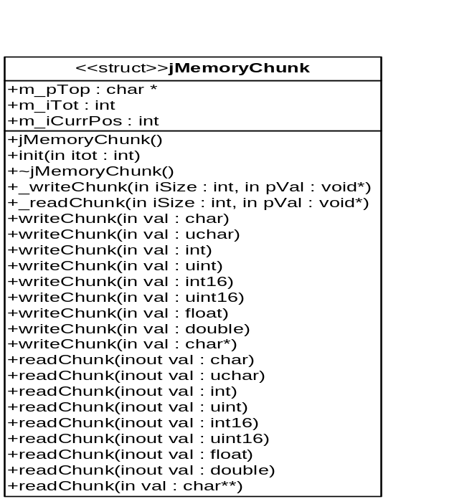

: 그러나 Xml 정보를 툴을 사용해 binary형태로 저장한다면 한번에 로딩 및 저장할수 있어 시간을 절약할수 있을것이다.

: 이런 binary Xml 문서파일은 실제 게임이 릴리즈되는 시점에 만들면 되고 개발기간에는 XML 파일 그대로 사용해도 무방할것이다.

: jMemeoryChunk Class는 Xml정보를 Serializing하기위한 util class 이다.

: 아울러 binary로 serialize된 데이터를 압축하여 파일로 저장하게 되면 시간을 더 단축할수 있겠다. 다음 Class는 이기능을 지원하기 위한 Zip util class이다.( jZipUtil.h ,cpp) 물론 압축시 passwd기능을 지원하며 해독을 어렵게 하기위해 bit shift등의 기능을 넣을수도 있다.
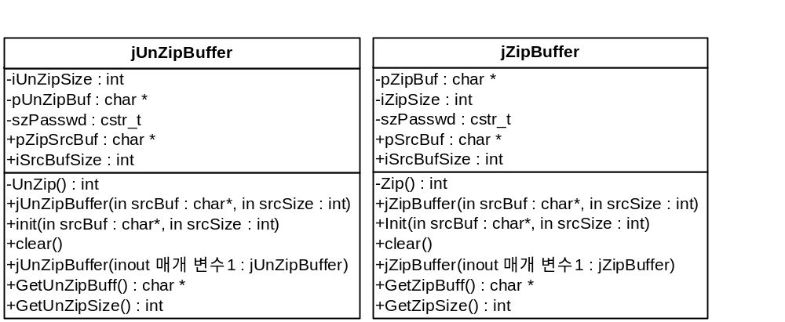

- 사용예.

char *tempBuff= "000000000000000000sad000000000000000sd000000000000 000sad00000000 0000000000sd0sdd000d00035sa0000000ddjk000000”;

jZipBuffer zBuf(tempBuff, strlen(sss)+1);
jUnZipBuffer uBuf(zBuf.GetZipBuff() , zBuf.GetZipSize() );
char* szUnzip = (char*)uBuf.GetUnZipBuff();
assert(!strcmp(tempBuff,szUnzip ));
assert(zBuf.GetUnZipBuffSize() == uBuf.GetUnZipSize() );

- 실제 XML문서로딩 예.

void jxDocument::LoadjXML(const char* szURL)
{
FILE* fp = fopen(szURL , "rb");
int iZipSize;
fread(&iZipSize, sizeof(iZipSize), 1, fp);
char* pZipBuf = new char[abs(iZipSize)];
fread(pZipBuf, abs(iZipSize), 1, fp);
jUnZipBuffer uBuf(pZipBuf, iZipSize);

jMemoryChunk mc;
mc.m_pTop = uBuf.GetUnZipBuff();
mc.m_iTot = uBuf.GetUnZipSize();
mc.m_iCurrPos = 0;
jxElement::readChunk(mc);
delete[] pZipBuf;
fclose(fp);
}

7. 기타 Xml 자료구조(Tree)에 대한 최적화 팁

: 여기서는 STL container들에서 쓰이는 for_each , find 같은 algorithm 함수를 사용자 컨테이너(Xml Tree) 자료구조에서도 사용할수 있게 구현해 보았다. 아울러 이런 직접 구현한 algorithm함수에 functor를 사용했을때의 성능 비교도 해보고자 한다.

- 일반 STL list에 대한 find_if() + functor 성능 비교

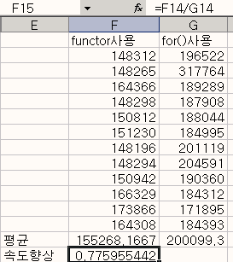
<<Functor 사용시 >>
unsigned int b,e;
RDTSC(b);
for(int i=0; i< iTOT; ++i) {
list<string>::iterator it= testList.begin() , ie = testList.end(), itFind;
for( ; it !=ie ; ++it){
itFind = find_if(testList.begin() , testList.end(), _StrIsEq(it->c_str()));
assert(itFind!=testList.end());
assert(!strcmp(it->c_str() , itFind->c_str() ));
}
}
RDTSC(e);
int iTime = (e-b) / iTOT;

<< 예제로 사용된 functor >>
struct _StrIsEq {
const char* m_str;
_StrIsEq(const char* str1): m_str(str1){}
bool operator()(const string& e){
return !strcmp(e.c_str() ,m_str);
}
};
<< 일반 for(;;)문 사용시 >>
list<string>::iterator itS= testList.begin() , ieS = testList.end();
for( ; itS!=ieS ; ++itS) {
if(!strcmp(it->c_str() , itS->c_str()) )
{
itFind = itS;
break;
}
}

- Tree Container에 대한 for_each() , find_if() 구현하기.

: 직접 구현된 custom container에 std::for_each , std::find를 쓰기 위해서 온갓 방법을 다 모색해 봤지만 결국 실해했고 다행이 Container 맴버 함수로 for_each , find를 정의해 쓸수 있는방법은 알아 냈다. -.-;

class jxElement {
public:
… 생략 … ;
template <class _Predicate>
iterator find_if(_Predicate __pred) // 모든 자식들에 대해....
{
iterator it = begin();
for( ; it ; it=it->_pR ) if(__pred(it)) return it;
iterator itRet;
for( it = begin() ; it ; it=it->_pR)
{
itRet = it->find_if(__pred);
if( itRet) return itRet;
}
return 0;
}

- custom for_each() , find_if()에 functor사용시의 성능 고찰.

: 각종자료들에 언급된 functor사용시 주의 사항들에 대해 알아보면
- functor는 최대한 작게 구현
- functor의 멤버변수는 없는게 좋고 필요하더라도 sizeof(int)의 크기를 안넘게 정의
- 위의 규정을 준수하더라도 functor의 함수부에서 다른 함수콜등은 자제한다.

: 위의 주의사항을 준수한다고 할 때 functor를 사용하여 Debug Mode로 빌드시는 for(;;)문보다 더 느려지는 경우가 많지만 Release Mode로 빌드시는 적어도 1%~ 30% 이상의 성능 향상을 얻을수 있는 것 같다. (주관적인 견해임. )

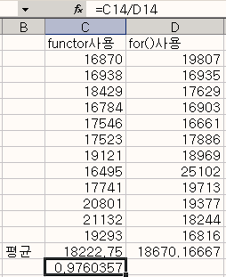
<< 테스트 코드 >>
//__asm __emit 0fh \
//__asm __emit 031h \ 사용
RDTSC(b);
for(ii=0; ii < TOT ; ++ii)
pE =pD->Find(aID[ii]);
RDTSC(e);
uint iTime2 = (e –b ) TOT;

struct _jxEEqID
{
int idE;
_jxEEqID(int ide): idE(ide){}
bool operator()(jxE* e)
{
return e->m_iTagIndex == idE ;
}
};
jxElement* jxElement::Find(int idElement)
{
return find_if(_jxEEqID(idElement) );
}
jxElement* jxElement::Find(int idElement)
{
iterator it,pRet;
for(it =begin() ; it ; ++it)
{
if( it->m_iTagIndex == idElement)
return it;
}
for(it =begin() ; it ; ++it)
{
pRet = it->Find(idElement);
if(pRet) return pRet;
}
return 0;
}

: 1%~30% 으로 성능의 폭이 넓었던 이유는 functor안에서 또다른 함수콜이 있던지의 차이이다. 단순 list형태일때는 30%까지 성능향상이 되었으나 tree구조에서는 for_each문 안에서 다시 자식들에 대해 for_each를 수행해서인지… 일반for(;;)문보다 평균1%정도의 향상이 있었다.

: 분명한 것은 loop내의 코드가 작을때는 functor가 for(;;)보다 더 빠르다는 사실! functor기반 루프는 매력적인 코딩기법인 것 같다. 짦은지식에 추측해보면 code cache와 관련된것이지 않나 싶다. 짦은 함수코드(functor)가 for(;;)문의 코드보다 cache 적중율이 높다? -.-; 암튼 신기하고도 오묘하다. 아래는 테스트 한결과를 나타낸다.

